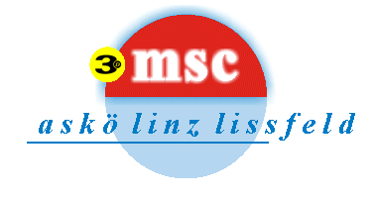ASKÖ 3D MSC Linz Lissfeld

Einladung
zum
41. Preis der Stadt Linz

Veranstalter: ASKÖ 3D MSC Linz Lissfeld

Austragungsort: Sportpark Lissfeld, Hausleitnerweg 105

System / Runden: Minigolf (Beton) / 3 Runden

Datum und Beginn: 17. April 2016 voraussichtl. 8:00 Uhr

Turnierleitung: Wolfgang Danner

Art der Wettkämpfe: National offenes Turnier, laut Sportordnung des ÖBGV, samt Zusatz- und Durchführungsbestimmungen

Kategorien: Alle im Regelwerk des ÖBGV vorgesehenen Kategorien,
bei mindestens 4 Startern, 4er Vereinsmannschaften

Nennungen: auf der Anlage vereinsweise am 16. April 2016, bis 14:00 Uhr oder per Mail an wolfgang.danner@liwest.at bis 15. April

Startgeld: Erwachsene: € 12,- Jugendliche: € 6,-

Trainingsgeld: Erwachsene: € 2,50 Jugendliche: frei

Spielgruppen: 3er Gruppen, gemischt gelost

Schiedsgericht: wird aus anwesenden Schiedsrichtern erstellt

Preise: Glastrophäen und Bälle für die Sieger
Pokale in angemessener Zahl für jede Kategorie
Mannschafts-Wanderpokal

- Endgültige Startzeit, Schiedsgericht und Startliste wird am Samstag bis 15:00 Uhr bekanntgegeben.
- Eventuell wird das Turnier von Bahn 8 bis 7 gespielt, um die Fußwege zu verkürzen.
- Zugang zur Minigolfanlage nur über das Hauptgebäude.
- Gratis - Parkmöglichkeiten auch in der Tiefgarage, 2. Untergeschoß.

Für Unfälle jeder Art wird vom Veranstalter keine Haftung übernommen. Die Teilnahme an diesem Turnier ist auf eigene Gefahr!

Wir freuen uns auf Euer Kommen, wünschen einen angenehmen Aufenthalt und
GUT SCHLAG!

